Масленичные забавы для детей.
Хоровод «Солнышко» для малышей
Нужно встать в круг и взяться за руки, ведущий в центре изображает солнышко. Дети ведут хоровод и поют:
Гори, солнце, ярче –
Лето будет жарче,
А зима теплее (круг сжимается),
А весна милее (круг расширяется).
Потом ведущий неожиданно кричит «Горю!!!». Это сигнал деткам разбегаться в разные стороны. А ведущий их ловит.
«Горелки»
Дети делятся на пары и встают в колонну. Впереди колонны встает ведущий. Дети поют:
Гори, гори ясно,
Чтобы не погасло!
Глянь на небо,
Птички летят,
Колокольчики звенят:
Дин-дон, дин-дон,
Выбегай скорее вон!
На последних словах песни первая пара детей пытается убежать от ведущего (горельщика), а он их пытается поймать. Остальные детки приговаривают: «Раз-два, не воронь, а беги, как огонь!». Если убегающим удается встать в конец колонны и снова взяться за руки, то ведущий остается. А если горельщик поймал одного ребенка, то он встает с ним в пару в общую колонну, а ведущим становится потерявший пару.

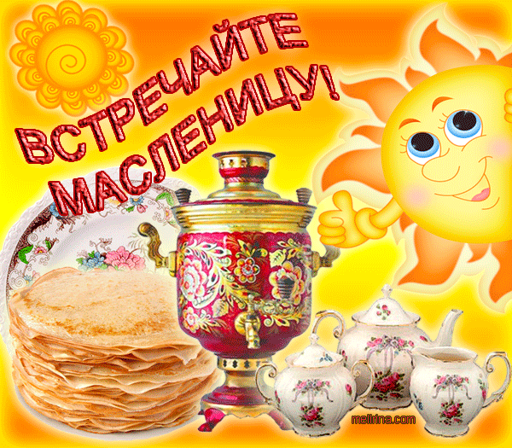

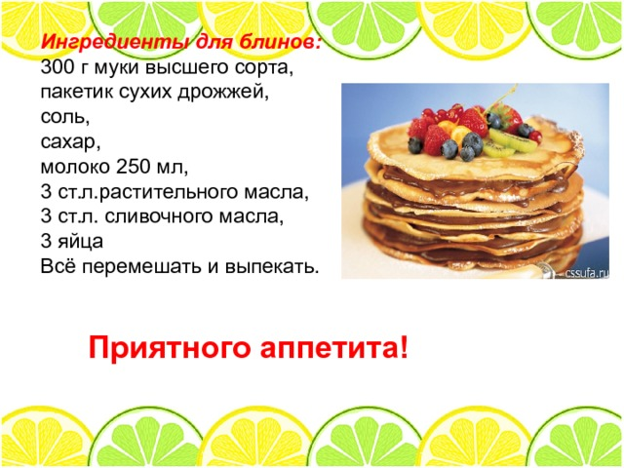

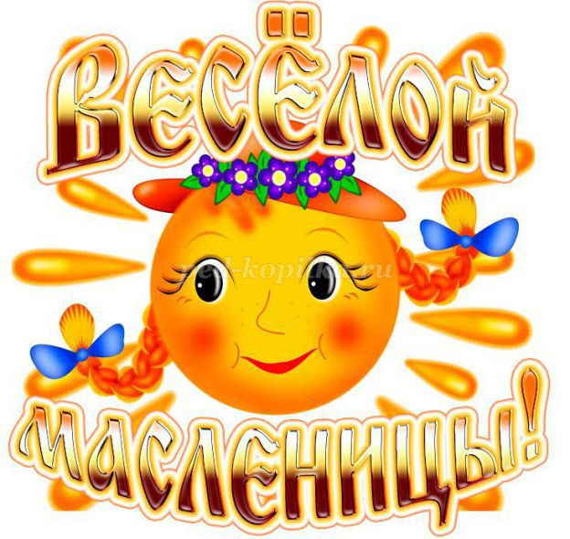

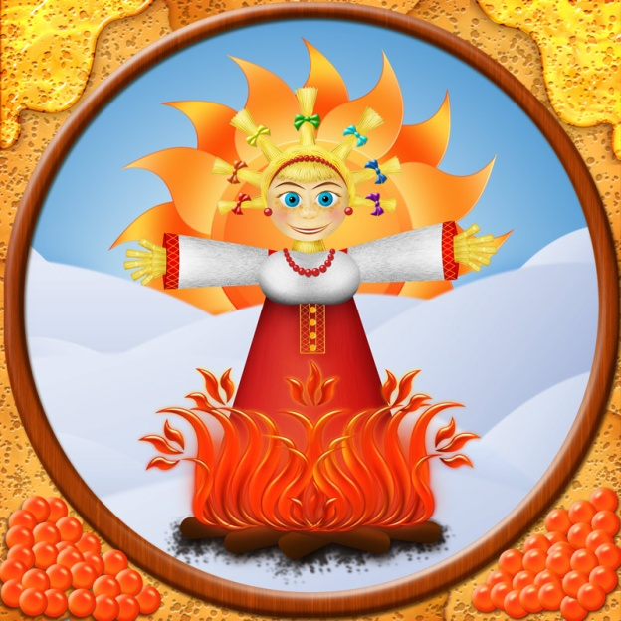
Масленица, Масленица,
Дай блинком полакомиться.
Прогони от нас метели,
Прокати на карусели.
Растопи холодный лёд,
Пусть весна скорей придёт!

Подготовила музыкальный руководитель Устинова Елена Александровна.

Конец зимы. Дни становятся длинными и светлыми, небо- голубым, а солнце – ярким. В это время на Руси устраивались народные гулянья. Назывался этот праздник - Масленица.
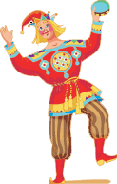
Масленичные гуляния продолжаются целую неделю:
понедельник - встреча Масленицы;
вторник - заигрыши;
среда - лакомка;
четверг - широкий четверг;
пятница - вечерки;
суббота - посиделки;
воскресенье - проводы Масленицы.

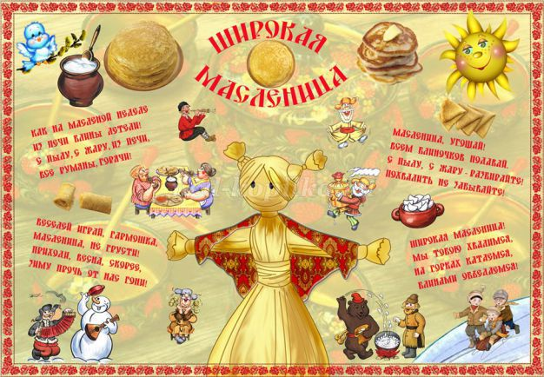
Веселый и разгульный праздник, длился он целую неделю: ярмарки, уличные игры, выступления ряженых, пляски, песни. В народе недаром его величали широкой Масленицей
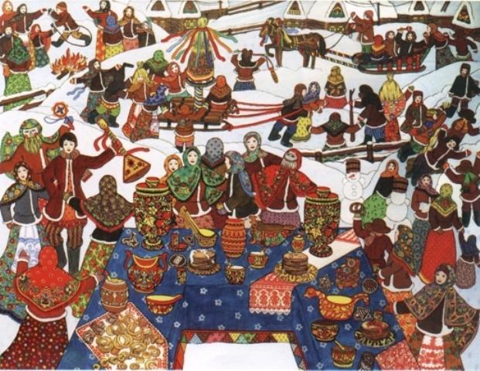
Главное угощение праздника - это блины, древний языческий символ возврата к людям солнца и тепла.
Главная участница Масленицы - большая соломенная кукла по имени Масленица.
Ее наряжали в платье, наголову повязывали платок, а ноги обували в лапти. Куклу усаживали на сани и везли в гору с песнями. А рядом с санями скакали вприпрыжку, бежали, дразнились, выкрикивали шутки ряженые.

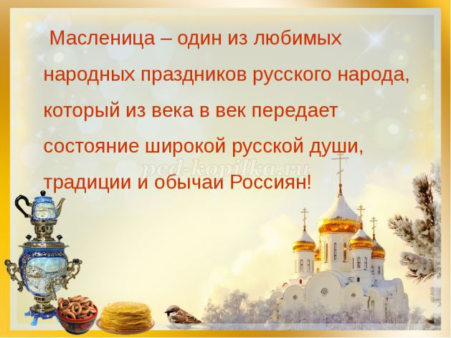
Пословицы и поговорки о Масленице
- Не житье-бытье, а Масленица.
Не все коту Масленица, будет и Великий пост.
- Масленица семь дней гуляет.
- Масленица объедуха, деньгами приберуха.
- Боится Масленица горькой редьки да пареной репы (т. е. поста).
- Это Масленица идет, блин да мед несет.
- Блинцы, блинчики, блины, как колеса у Весны.
- Тридцати братьев сестра, сорока бабушек внучка, трехматерная дочка масляна.
- На горах покататься, в блинах поваляться. Масленица семикова племянница.

